2016年因特大暴雨造成的校园围墙、挡土墙开裂、垮塌抢修工程竣工总结（一）
今年全球受厄尔尼诺现象影响，自四月份以来暴雨不断，由此引发的如挡土墙及围墙倒塌、变形错位现象多达18处；严重威胁师生员工的生命安全，影响师生员工的正常生活和出行。对于上述问题基建处进行了统计和现状图片拍照。集中分类，并向学校进行了专项汇报。2016年7月29日校务会批复先行修复其中的六处围墙、挡土墙，总费用为：176万元。基建处经过周密部署，在暑假期间六处围墙、挡土墙全部抢修完成，并顺利进行竣工验收。 现将项目建设情况简介如下：
北区隧道口上方围墙、挡土墙倾斜抢修工程
1.工程概况
该段围墙总长80米，均高5米，下部采用钢筋砼墙体恢复原有挡土墙，挡土墙均高为2.5米。上部采用地圈梁、构造柱和铸铁栏杆恢复围墙。该项目通过学校竞争性谈判合同价为46.5万元。
2.抢修前后图片
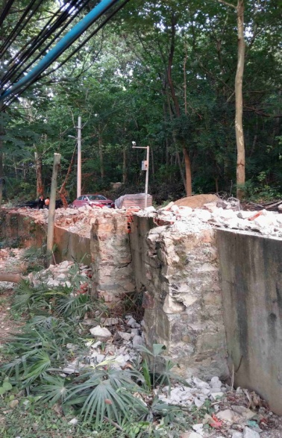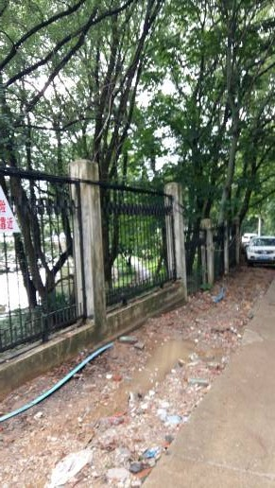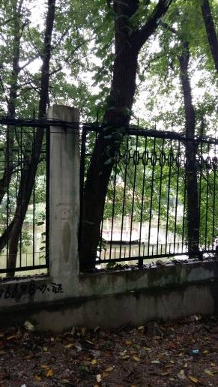
修复前现场图片

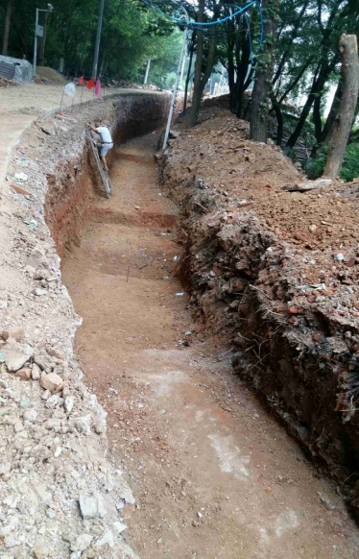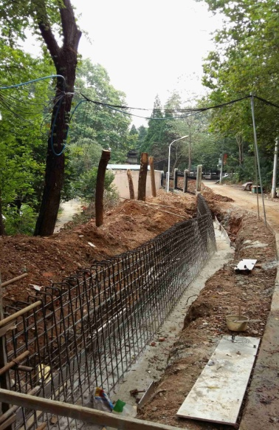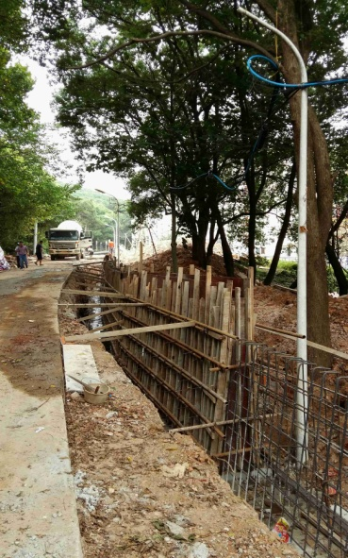
抢修过程中图片
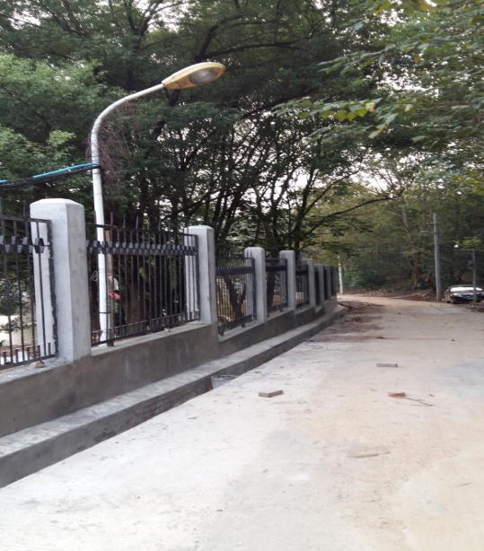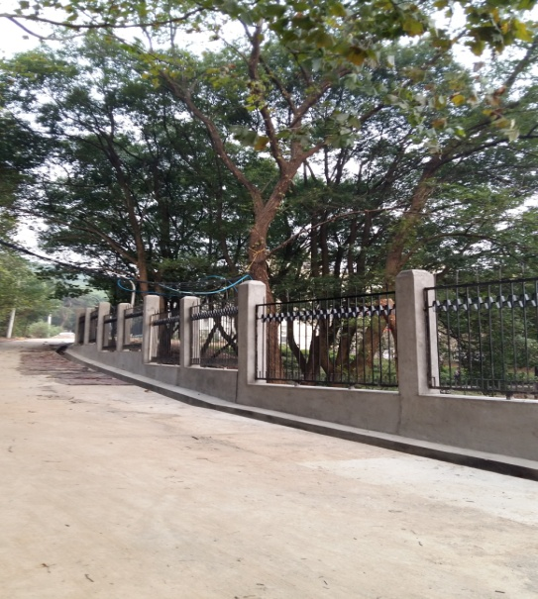
修复后图片

